Erfolgreicher Ausbildungsabschluss bei Hettich:
27 Auszubildende an den deutschen Standorten (Kirchlengern, Balingen und Frankenberg) freigesprochen

23 technische und vier kaufmännische Auszubildende haben ihre Berufsausbildung bei Hettich erfolgreich abgeschlossen.
Bei einer Feierstunde am Standort Kirchlengern haben die Absolventen der Hettich Standorte in OWL Lob und Anerkennung für ihren Ausbildungsabschluss erhalten.

Lars Bohlmann, Geschäftsführer bei Hettich in Kirchlengern und Dirk Bartz, Ausbildungsleiter bei Hettich gaben den Absolventen die besten Wünsche mit auf den Weg und lobten das hohe Maß an Verantwortungsbewusstsein, Eigeninitiative, Leistungsbereitschaft und Teamgeist. Mit der erfolgreich abgeschlossenen Ausbildung sei eine gute Grundlage
für die berufliche Zukunft gelegt. „Vom Tag Ihres Einstiegs bei Hettich bis heute ist ihr fachlicher und persönlicher Fortschritt wirklich beeindruckend. Wir freuen uns, dass wir sie auf diesem spannenden Weg begleiten durften“, so Bohlmann. „Gleichzeitig danken wir unseren Ausbilderinnen und Ausbildern, die mit ihrem Enthusiasmus und Fachwissen maßgeblich dazu beigetragen haben, dass unsere jungen Talente eine hochwertige Ausbildung erhalten haben“, ergänzt Bartz.

24 Absolventen werden in verschiedenen Bereichen passend zu ihren individuellen Stärken bei Hettich weiter tätig sein und damit als nächste Generation die Zukunft des Unternehmens aktiv mitgestalten. „Wir sind stolz, dass beinahe alle Absolventinnen und Absolventen ihre weitere berufliche Laufbahn bei Hettich fortführen“, berichtet Bohlmann. Beispielsweise hat Martin Neufeld eine Ausbildung zum Industriemechaniker erfolgreich abgeschlossen und wird nun von Hettich übernommen. „Bevor ich bei Hettich angefangen habe, hatte ich nicht wirklich viel Ahnung vom Handwerk. Aber nach meiner dreijährigen Ausbildung liegt es mir richtig. Mir gefallen die Möglichkeiten, die ich bei Hettich habe, und vor allem habe ich eine wichtige Sache gelernt: Man kann sich immer weiterentwickeln“, erzählt Neufeld.

Ab sofort bewerben für den Ausbildungsstart 2024

Die Hettich Unternehmensgruppe bildet in zahlreichen Berufsbildern aus – vor allem im technischen Bereich. Aktuell zählt die Gruppe 220 Auszubildende in 15 Ausbildungsberufen und zwei dualen Studiengängen. Die Bewerbungsphase für den Ausbildungsstart 2024 läuft seit Mitte Juni.

Ihre Ausbildung haben im Sommer 2023 erfolgreich abgeschlossen:

Absolventinnen und Absolventen der Ausbildung in
Kirchlengern
Niklas Arndt, Maschinen- und Anlagenführer
Arian Berisha, Kaufmann f. Spedition & Logistik
Eric Burmeister, Werkzeugmechaniker
Besard Etemaj, Maschinen- und Anlagenführer
Jonas Freiter, Industriekaufmann mit EU-Kompetenz
Sophie Friesen, Industriemechanikerin
Kevin Gerbersdorf, Maschinen- und Anlagenführer
Marcel Gerstner, Maschinen- und Anlagenführer
Antonia Heinrich, Maschinen- und Anlagenführerin
Marvin Hermann, Verfahrensmechaniker Beschichtungstechnik
Jonas Holtmann, Technischer Produktdesigner
Tino Homburg, Mechatroniker
Johann Höppner, Stanz- und Umformmechaniker
Ruben Lange, Werkzeugmechaniker
Moritz Meyer, Industriemechaniker
Dennis Miller, Fachkraft für Lagerlogistik
Martin Neufeld, Industriemechaniker
Abdurrahman Pürnek, Stanz- und Umformmechaniker
Tobias Richlick, Stanz- und Umformmechaniker
Daniel Schermann, Maschinen- und Anlagenführer
Sören Stoppok, Maschinen- und Anlagenführer
Nail Ülker, Verfahrensmechaniker Beschichtungstechnik
Jan Philip Weidenbrück, Industriemechaniker

Standort Balingen
Bastian Balbach, Werkzeugmechaniker
Nicole Ludwigs, Industriekauffrau

Standort Frankenberg
Maximilian Paulus, Fertigungsmechaniker
Jana Tschirch, Fertigungsmechanikerin

Folgendes Bildmaterial steht auf www.hettich.com zum
Download bereit:

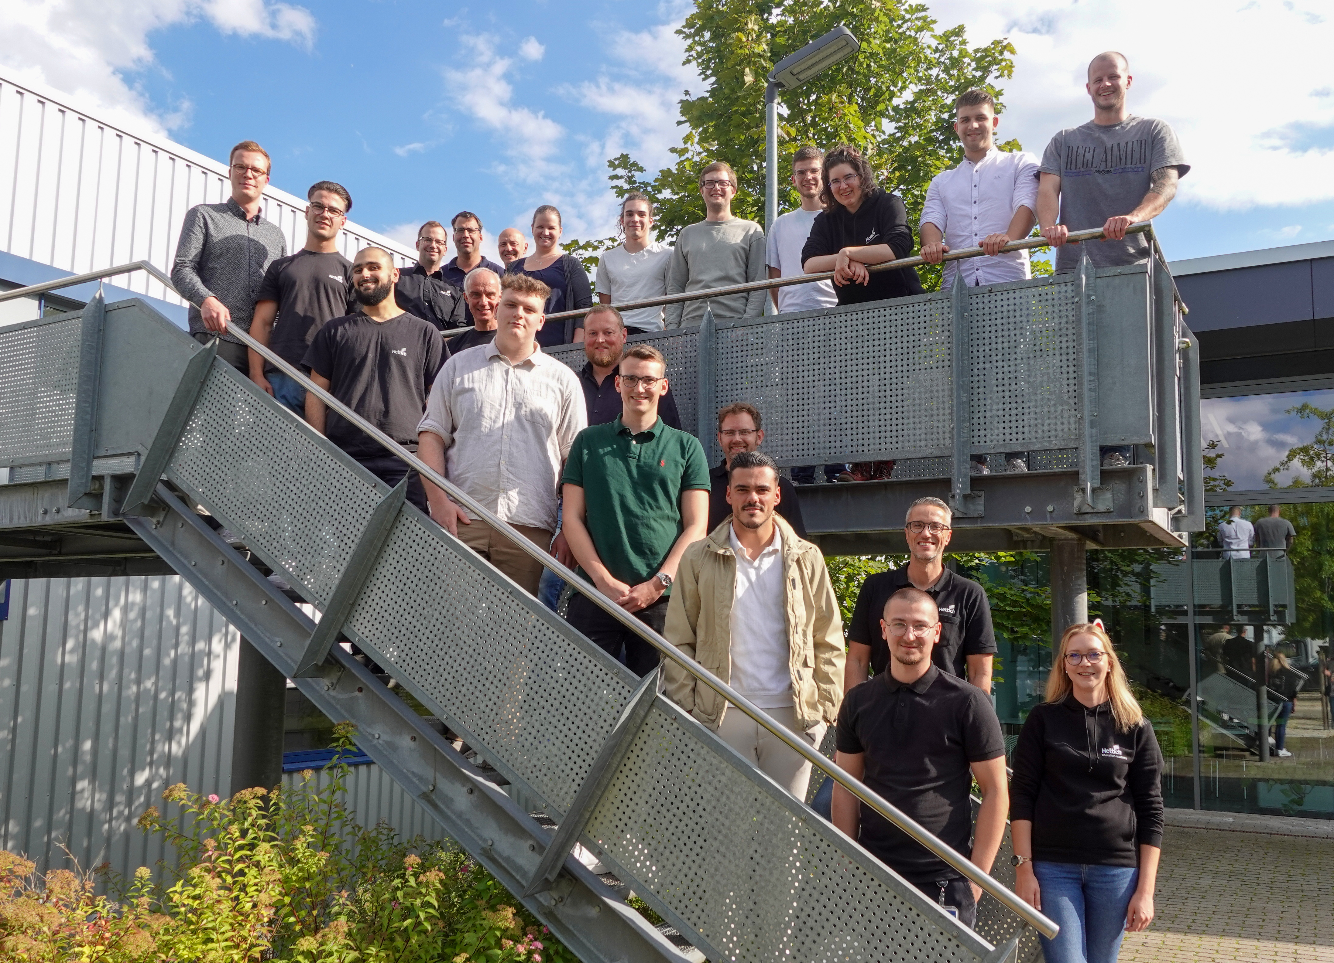
272023_a
Die Absolventen der Standorte in OWL und ihre Ausbilder bei der Feierstunde in Kirchlengern. Foto: Hettich

Über Hettich
Hettich wurde 1888 gegründet und gehört heute zu den weltweit größten und erfolgreichsten Herstellern von Möbelbeschlägen. Stammsitz des Familienunternehmens ist Kirchlengern im Möbelcluster Ostwestfalen. In fast 80 Ländern arbeiten rund 8.000 Kolleginnen und Kollegen gemeinsam daran, der Branche zukunftsfähige Lösungen zu liefern. Die Marke Hettich steht mit ihrem Unternehmensversprechen „It's all in Hettich“ für ein umfassendes Leistungsportfolio, das sich weltweit konsequent an den Bedürfnissen der Kunden orientiert. Nachhaltiges Handeln unter sozialen, gesellschaftlichen und ökologischen Aspekten hat dabei traditionell schon immer höchste Priorität. www.hettich.com

